Oprogramowanie biurowe – klasa 2

3. MS Excel – autouzupełnianie, wypełnianie danymi (listy), komentarze
Autouzupełnianie
Autouzupełnianie to funkcjonalność, która wypełnia kolejne komórki wartościami wg wybranego schematu. Np. jeśli pierwszą wartością będzie 1 to kolejne komórki zostaną wypełnione po przeciągnięciu (z klawiszem CTRL) następnymi liczbami naturalnymi.
Z autouzupełnianiem mamy także do czynienia kiedy kolejne wartości pobierane są ze zdefiniowanej listy, np. wpiszemy poniedziałek a po przeciągnięciu pojawią się kolejne dni tygodnia.
Serie danych
Grupy komórek można wypełniać także seriami danych np. ciągiem arytmetycznym. Wstęga Narzędzia główne -> Sekcja Edycja -> Wypełnienie -> Seria danych.

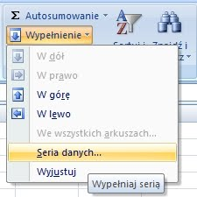
Komentarze
Komentarze to dymki, które pozwalają opisać komórkę, najczęściej domyślnie nie są wyświetlane i pojawiają się dopiero wtedy, kiedy wskaźnik myszy znajdzie się nad komórką.
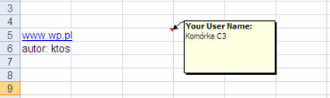
Pracę z komentarzami ułatwia wstęga Recenzja.

